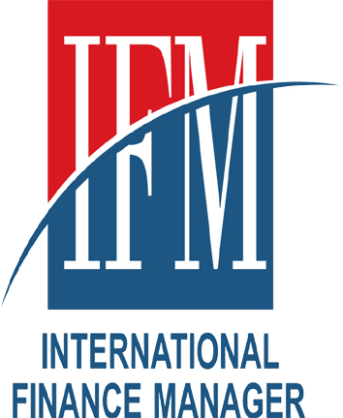
Copyright 2007 V4.21

填写说明  《国际财务管理师职业发展报告》用且仅用于IFM/SIFM持证人获得正式证书起每满两年再认证时，因特殊原因而不能按时提交正式继续教育积分，作为评估该持证人证明其在获得认证期间，对专业理论知识掌握的更新和实际工作能力提升方面的依据使用。  - 本资料表须用计算机打印,务必清晰。  - 所有项目都必须完整填写，不能遗漏。  - 表中“企业”的概念等同于“工作单位”。  - 填写人务必在项目10签名处亲笔签名。  - 填写过程中若有疑问，请咨询IFMA中国总部再认证事务咨询电话：  8610-58752776张老师 | - 持证人姓名/Name：  - 原认证号/No.：
  国际财务管理师职业发展报告
  International Finance Manager Continuous Professional Development Report

※ 注意： | 职业能力评估表格须于15日内提交回国际财务管理协会总部，请以电子邮件和打印快递两种方式提交到总部，逾期不受。

3. 现任职情况：
3.1 职务名称： | 3.2 所属部门：
3.3 直接上级职务： | 3.4 直接下属人数：
3.5 主要工作职责描述（列举5项，按重要程度从高至低排列）：
4. 职业发展回顾：
4.1 最近2年内职务升迁/变化情况
4.2职务升迁/变化情况说明：

4.3 最近2年内参加专业培训/继续教育的情况：
课时数 |  | 课程名称 |  | 培训机构名称
4.4 最近2年内在专业媒体上发表文章或在专业研讨活动中发表演讲的情况：
时间 |  |  | 文章或演讲标题 | 媒体或活动名称
4.5 最近2年来在专业工作中完成的重大或创新性项目：
项目名称 | 项目背景、个人角色及项目成果简述

4.6 最近2年来在专业工作中获得的重要奖项（最多列举5项）：
奖项名称 |  | 获奖时间 |  | 颁奖机构
4.7最近2年来阅读的财经/金融/管理方面书籍（最多填写5个） ：
 | 书籍名称/出版机构/书号 |  | 简要体会
1
2
3
4
5

5. 根据你的切身体验，简析近年来企业财务管理活动和现代企业财务经理人员的职业角色变化。。请举例。（800字以内）对财务管理职业的认识：

7. 职业发展计划：
7.1 对你目前所具备的专业知识、经验、能力的自我评价：（300字以内）
7.2 下一阶段职业发展目标及其可行性分析：（300字以内）

7.3 今后两年内你希望参加哪些专题的培训、教育以及学术交流活动：
8. 个人声明/Personal statement
我保证所填写内容真实、完整、正确。我明白提供虚假的信息将会导致我申请资格的丧失。 I assure that the information provided by me on this form is true, complete and correct. I understand that any untrue information will lead to the withdrawal of my application.
签名/Signature： | 日期/Date：

※ 以下由国际财务管理协会中国总部填写
再认证意见
级别 | ◻ IFM | 再认证方式 | ◻ 签注，再认证签注时间：
级别 | ◻ SIFM | 再认证方式
原证书编号 |  | 再认证方式 | ◻ 换发证书，换发证书编号：
原颁证时间 |  | 再认证方式
再认证结论 |  |  | IFMA中国总部公章/Seal
※备注/Others

